Еще немного про SDH и PDH

[Телефония](http://habrahabr.ru/hub/telephony/)*, [Телекомы](http://habrahabr.ru/hub/telecom/)*, [Системное администрирование](http://habrahabr.ru/hub/sys_admin/)*

Про теорему Котельникова

[Теорема Котельникова (теорема Найквиста — Шеннона)](https://ru.wikipedia.org/wiki/%D0%A2%D0%B5%D0%BE%D1%80%D0%B5%D0%BC%D0%B0_%D0%9A%D0%BE%D1%82%D0%B5%D0%BB%D1%8C%D0%BD%D0%B8%D0%BA%D0%BE%D0%B2%D0%B0) отвечает на вопрос: — Как часто надо снимать показания с аналогового сигнала, чтобы иметь возможность его восстановитель по этим показаниям?  
  
Аналоговый сигнал имеет такое свойство как спектр (диапазон частот, в котором располагается сигнал), например средне-статистический человек слышит звук в диапазоне от 20 Гц до 20 кГц. Чтобы оцифровать весь слышимый человеком спектр звуков без потерь, согласно теоремы Котельникова, уровень сигнала надо измерять с частотой**в два раза большей чем верхняя частота спектра**, то есть 40 кГц. Естественно оцифровывать весь слышимый спектр — большая роскошь,  
  
Еще в эпоху аналоговых систем с частотным уплотнением каналов выяснилось что для того чтобы сохранить разборчивость речи достаточно от звукового сигнала оставить диапазон от 300 Гц до 3400 Гц (стандартный [канал ТЧ](https://ru.wikipedia.org/wiki/%D0%9A%D0%B0%D0%BD%D0%B0%D0%BB_%D1%82%D0%BE%D0%BD%D0%B0%D0%BB%D1%8C%D0%BD%D0%BE%D0%B9_%D1%87%D0%B0%D1%81%D1%82%D0%BE%D1%82%D1%8B)). Более того спектр можно обрезать еще больше, но человек хотя и сможет понять речь, узнать голос говорящего уже будет не под силу. Таким образом, разработчики систем с частотным уплотнением каналов раскладывали каналы по частоте, выделяя каждому каналу диапазон в **4 кГц**, чтобы обеспечить защитный интервал между каналами. Так первый канал в системах К-60 располагался в диапазоне 252-248 кГц, второй канал в диапазоне 248-244 кГц и так далее до 12 кГц. Современные системы [DWDM](https://ru.wikipedia.org/wiki/DWDM) работают по тому же принципу, но уже с оптическим сигналом.  
  
Разработчики цифровых систем так же решили использовать каналы шириной в 4 кГц для совместимости с существующими на тот момент аналоговыми системами уплотнения. Ну, а согласно теоремы Котельникова такой сигнал надо считывать с частотой 8 кГц.  
  
Кодируется уровень сигнала восьми битным кодом, причем квантование происходит не равномерно, а чем меньше уровень, тем более точно измеряется сигнал, так как человеческое ухо лучше различает одну и ту же разницу между двумя маленькими уровнями, чем между двумя большими.  
  
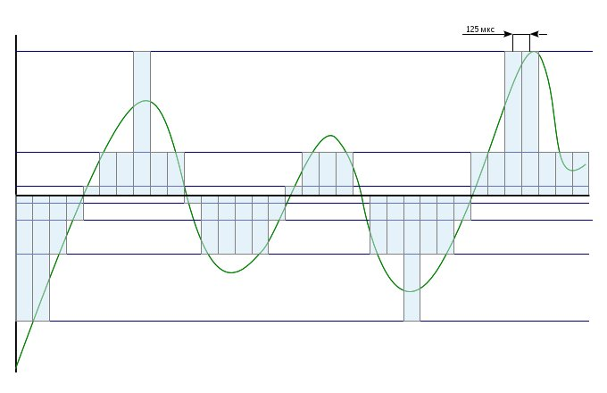  
  
Чтобы предать 8 бит с частотой 8000 Гц нужна скорость 8000х8=64000 бит/с — это будет [Основной цифровой канал (ОЦК)](https://ru.wikipedia.org/wiki/%D0%9E%D1%81%D0%BD%D0%BE%D0%B2%D0%BD%D0%BE%D0%B9_%D1%86%D0%B8%D1%84%D1%80%D0%BE%D0%B2%D0%BE%D0%B9_%D0%BA%D0%B0%D0%BD%D0%B0%D0%BB). 32 таких канала образуют поток E1.  
  
Кроме E1 встретить другие уровни плезеохронной иерархии на территории России сегодня довольно сложно. Исключением могут быть иногда встречающиеся оптические модемы на четыре или восемь потоков E1, что у них внутри, E2 или STM-1, я не знаю. Но эти модемы, как правило, ставятся парами и работают друг с другом без настройки требующей высоких знаний.

Почему системы [PDH (ПЦИ)](https://ru.wikipedia.org/wiki/PDH)) называются плезеохронными (почти синхронными)?

Если представить систему передачи как некий конвейер, на который на одном конце один рабочий ставит коробки с книгами, а на другом конце второй рабочий эти коробки снимает. То для того что бы не было ни заторов ни простоев эти рабочие должны работать синхронно, то есть снимать и ставить коробки с одинаковой скоростью, и это требование в системах PDH выполняется. Но начальство решило увеличить производительность конвейера и увеличило его скорость в четыре раза, на работу этих двух рабочих это ни как не влияет, так как коробки с конвейера надо снимать с той же скоростью, с которой их туда ставят, но теперь на конвейере освободилось место. И начальство ставит еще трех рабочих в начале конвейера и трех в конце. Каждый из четырех рабочих на погрузке должен работать синхронно со своим партнером на выгрузке, и опять же с этим проблем нет. Но кроме этого рабочие при погрузке не должны мешать друг другу, они должны ставить коробки с одинаковой скоростью, то есть синхронно и вот с этим в системах PDH проблема. Решается эта проблема за счет выделения на конвейере дополнительного места, конвейер движется чуть быстрее, чем надо и у каждого рабочего на погрузке есть возможность работать, не сильно подстраиваясь под остальных рабочих выставляющих коробки на конвейер.  
  
Как следствие выхватить в середине конвейера одну книгу из коробки или поставить книгу в коробку на определенное место невозможно, так как где это место в конкретный момент времени определить невозможно, надо ставить еще восемь рабочих, чтобы они снимали коробки, извлекали из одной из них книгу или ставили эту книгу на свободное место, а потом возвращали коробки на место.  
  
Еще одной проблемой систем PDH являлась не совместимость иерархий разработанных в США, Японии и Европе. Но при разработке систем следующего поколения (SDH) от этих недостатков удалось избавиться, ну и как водиться увеличили скорость.

Почему система передачи выдает аварию сверхцикловой синхронизации, если по потоку E1 пустить IP пакеты.

Кроме нулевого тайм слота (T0) в цикле есть еще один служебный канал, обычно он располагается на 16-ом месте (T16), чуть реже на последнем 31-ом (T31), некоторая аппаратура позволяет поставить его вообще на любое место, например аппаратура SHDSL может обрезать цикл (снижать скорость передачи, уменьшая количество передаваемых тайм слотов) в зависимости от параметров кабеля и что бы не обрезать служебный тайм слот его переносят в начало цикла. По этому тайм слоту передаются «Сигналы управления и взаимодействия» (СУВ), проще говоря по каналу идет обмен служебной информацией между АТС (протоколы DSS1, ОКС7 и т. д.), так же некоторые производители используют этот канал для дистанционного мониторинга мультиплексоров PDH.  
  
Как работает сверхцикловая синхронизация легче всего объяснить на примере сигнализации 2ВСК (2 Выделенных Сигнальных Канала), на сегодняшний момент она довольно сильно устарела, и найти ее в реальной жизни довольно сложно, но она, зато довольно проста.  
  
16 циклов (фреймов) подряд образуют сверхцикл (мульти фрейм).  
  
В 16-ом тайм слоте 1-го цикла (не нулевого) в первых четырех битах передается сигнальная информация (занятие канала, отбой, набор номера) для 1-го тайм слота цикла. В вторых четырех битах сигнальная информация для 17-го тайм слота.  
  
В 16-ом тайм слоте 2-го цикла в первых четырех битах передается сигнальная информация для 2-го тайм слота цикла, в вторых четырех битах сигнальная информация для 18-го тайм слота и так далее.  
  
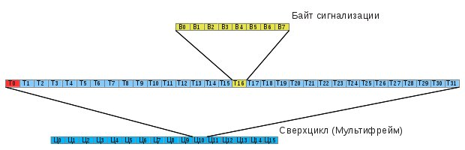  
  
На картинке изображен 10-й цикл сверхцикла, поэтому в битах B0-B3 содержится сигнальная информация для 10-го тайм слота, а в битах B4-B7 для 26-го тайм слота.  
  
В 16-ом тайм слоте 0-го цикла содержится информация для обеспечения сверхцикловой синхронизации, похоже на то, как в T0 передается информация о цикловой синхронизации.  
  
При работе IP сети поверх потока E1 заголовки IP пакетов не перекладываются в отдельный тайм слот, а передаются вместе с полезной информацией, поэтому при передаче данных используется неструктурированный поток E1: без сверхцикловой синхронизации, без тайм слота сигнализации, а под полезную нагрузку выделяется 31 тайм слот вместо 30.  
  
Но система передачи, по которой передается поток E1, может пытаться отслеживать наличие сверхцикловой синхронизации и выдавать сообщение об аварии, в этом случае контроль сверхцикла можно просто отключить.

Есть ли у оборудования PDH и SDH адреса?

Есть, но только для системы управления оборудованием, на полезную нагрузку эти адреса ни как не влияют.  
  
В каждом мультиплексоре находиться специальная таблица кросс коннектов, в которой указывается какой VC контейнер или тайм слот соединен с каким портом либо как осуществляется транзит.  
  
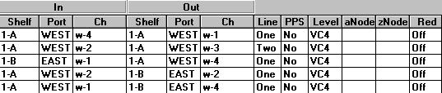  
  
Дистанционное управление и мониторинг организуется по отдельному каналу, в системах SDH это байты D (Data Communication Channel — DCC), в системах PDH изначально такой канал не был предусмотрен, поэтому производители обычно используют 16-й тайм слот потока E1. У такого разделения есть ряд преимуществ: во первых достаточно отключить канал управления на стыках с другими операторами или клиентами и система управления будет абсолютно недоступна из вне; во вторых в случае перезагрузки оборудования по каким либо причинам, связь восстанавливается еще до полной загрузки мультиплексора, так как мозги оборудования и модуль отвечающий за коммутацию независимы друг от друга.  
  
Адресация в пределах канала управления может быть самой разной, каждый производитель реализует систему управления по своему, в том числе, можно увидеть IP сеть поверх DCC. Такой зоопарк реализаций еще одна причина отключать D байты в заголовках на стыках оборудования от разных производителей, так как непонятная информация по каналу управления может ввести в ступор аппаратуру.  
  
Тут следует упомянуть о попытке стандартизировать систему управления сетями связи — [Telecommunication Management Network (TMN)](https://ru.wikipedia.org/wiki/TMN), но к реальной жизни этот стандарт имеет такое же отношение, как и 7-уровневая сетевая модель OSI.

Могут ли системы PDH и SDH организовывать только каналы точка-точка?

В большинстве применений системы PDH и SDH используются для организации соединений точка-точка, но многое оборудование, работающее на уровне PDH, может организовывать так называемые групповые каналы. По сути своей это обычная, постоянная, конференция, то есть простое сложение информации из нескольких каналов. Но есть одна проблема, чтобы складывать информацию, оборудованию нужно знать какого типа информация складывается, большинство аппаратуры умеет складывать голос из разных каналов, но с чем-то более экзотичным, например RS-485, возникают проблемы.

Как происходит объединение четырех STM-1 в один STM-4?

При объединении STM-1 в STM-4 происходит обычное мультиплексирование байтов STM-1 как показано на рисунке при этом расстояние между байтами одного и того же STM-1 остается одинаковым.  
  
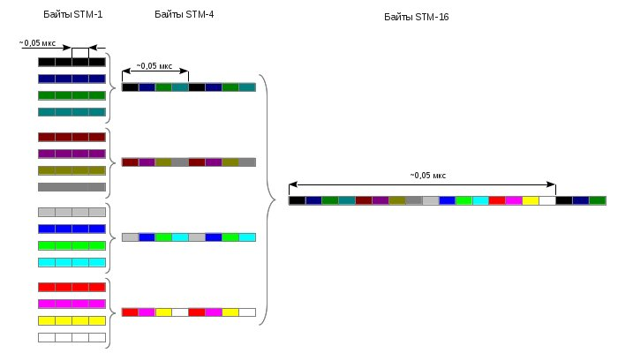

Как работает резервирование в системах PDH и SDH?

В первом варианте передача информации организуется сразу по двум направлениям, на приемном конце оборудование получает информацию из основного направления, а в случае аварии основного из резервного. Такая схема переключений может быть организована на уровне как виртуальных контейнеров (VC), так и на уровне всего тракта.  
  
Некоторые производители реализует такой тип резервирования даже на уровне отдельных тайм слотов (ОЦК), но так как ОЦК не имеет возможности сообщить об аварии канала, то эта информацию берется со следующего уровня. То есть при аварии потока E1 можно переключить на резервное направление всего один тайм слот из этого потока.  
  
Во втором случае организуется кольцо, каждый мультиплексор осуществляет передачу и прием по двум направлениям. В кольце выбирается узел, выполняющий роль контролер кольца — это элемент сети который по умолчанию разрывает кольцо, исключая тем самым заворот сигнала (возврат сигнала обратно по кольцу). Контролер кольца по служебному каналу посылает в одну сторону специальный сигнал и ждет его с другой стороны, в случае если сигнал не возвращается, контролер замыкает кольцо через себя.  
  
Время переключения на резерв составляет доли секунды. Если знать что сейчас произойдет переключение и специально прислушиваться к голосу говорящего на другом конце, то можно расслышать не большой щелчок, а если абонент не знает о том, что происходит в сети то он скорей всего и не заметит ни чего.  
  
Тут следует сказать, что некоторые производители в случае отключения питания реализуют электрический транзит сигналов между выходами оборудования попарно. Например: есть мультиплексор с четырьмя выходами E1 (1E1, 2E1, 3E1, 4E1), в случая пропадания питания мультиплексор контактами реле замыкает попарно потоки, подключенные к выходам 1E1-2E1 и 3E1-4E1. Таким образом, мультиплексор может сохранить целостность кольца даже в случае отключения питания.

Зачем все то, что описано выше нужно в век победы сетей с коммутаций пакетов?

Ну во первых сети с коммутацией пакетов все таки пока еще не победили. На данный момент оборудование с динамической коммутацией каналов (АТС) активно вытесняется аппаратурой с коммутацией пакетов. Но на магистралях царствует оборудование со статической коммутацией каналов и с учетом тех преимуществ, которые будут описаны ниже, вытеснить их сетям с коммутацией пакетов будет очень сложно, по крайней мере, в их текущей реализации.  
  
Если представить сети с коммутацией пакетов как автомобильную дорогу, где на перекрестках стоит регулировщик и указывает кому куда двигаться на основании заголовка пакета, либо если регулировщик отсутствует, создаются копии автомобилей, которые разъезжаются сразу во все направления. То сеть с коммутацией каналов будет похожа на сеть трубопроводов соединяющих, как правило, не более двух абонентов.  
  
Отсюда можно понять основные недостатки сети с коммутацией каналов: если в данный момент трубопровод не используется абонентом, то ни кто другой все равно не может использовать простаивающую трубу; так же не возможно динамическое изменение диаметра трубы; да и трубы есть только определенных стандартных диаметров.  
  
Все выше сказанное является одновременно и преимуществом сетей с коммутацией каналов: ни кто не может залезть в вашу трубу, ни для того чтобы подслушать ваш трафик, ни для того чтобы забить вашу трубу своим трафиком, то есть у вас всегда есть гарантированная и защищенная полоса пропускания не зависимо от других клиентов подключенных к этому же оборудованию без всяких надстроек (полос для общественного транспорта — VLAN); на трубах нет перекрестков — все мультиплексоры и регенераторы для трафика выглядят как перекачивающие станции, а на перекрестках в отличие от станций перекачки, даже если нет пробок все равно происходит задержка для анализа заголовка, в системах с коммутацией каналов нет нужды анализировать заголовок что бы выяснить, куда отправлять информацию, это уже известно заранее.  
  
Так же оборудование с коммутацией каналов обрабатывающие аналогичные объемы трафика проще в своем устройстве и соответственно надежней: логика работы коммутатора устроена, так что ни какой трафик не может привести к перегрузке мультиплексора. Ну и как уже было сказано выше скорость переключения аппаратуры с коммутацией каналов на резерв существенно выше.  
  
Единственным существенным недостатком мультиплексоров на сегодняшний момент является цена. Производители этого оборудования ориентированы на крупных игроков телекоммуникационного рынка, для которых стоимость оборудования не самый важный параметр.

И в заключении про глаза и лазеры.

Как правило, во всем оптическом оборудовании, для безопасности обслуживающего персонала, производители реализуют функцию автоматического гашения лазера. При пропадании оптического сигнала на входе, мультиплексор выключает выходной оптический сигнал (лазер), и периодически (обычно раз в минуту) его включает, что бы проверить не восстановилась ли линия.  
  
Поэтому если вы случайно заглянули в выход мультиплексора, и это ни как не отразилось на вашем зрении, не следует туда заглядывать второй раз.  
  
Если перерыв связи лишнюю минуту это много для оператора, а для систем SDH это действительно много, то эту функцию отключают.